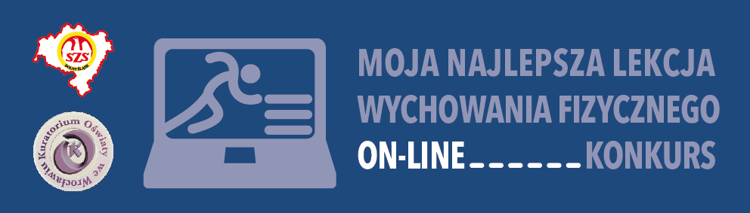
Szanowni Państwo
Oficjalnie ogłaszamy wyniki Konkursu „ Moja najlepsza lekcja wychowania fizycznego on-line”.
Do konkursu zgłosiliście 10 prac i choć było ich mało to i tak mieliśmy spore kłopoty z wytypowaniem najlepszych, bo po pierwsze podobały się nam wszystkie, a po drugie ciężko jest je porównać , bo użyte są w nich inne sposoby na realizację lekcji.
Po długich naradach zdecydowaliśmy się przyznać dwie I Nagrody. Otrzymują je:
Pan Tomasz Muraszko z NKSP w Legnicy za „Zabawy i ćwiczenia biegowe dla dzieci”
i Pan Rafał Świerczek z SP 113 Wrocław za „Lekcje żonglowania”
Przyznaliśmy osiem wyróżnień. Otrzymują je:
Pani Magdalena Pawłowicz z SP 2 Lwówek Sląski za lekcję „Łóżko nie służy tylko do spania”
Pani Hanna Napierała z SP w Popowie Kościelnym za „PopowoChallengeSport”
Pani Agnieszka Żelazna z V LO w Legnicy za „lekcję wychowania fizycznego on-line”
Pan Wojciech Poznański z SP 1 Świdnica za lekcję „Dbam o zdrowie z moim nauczycielem wf”
Pan Piotr Szymański za cykl lekcji „Aktywni z Piotrem”
Pan Piotr Tadajewski z SP 3 Głogów za „ Challenge sportowy”
Pan Piotr Watras z SP Jaszkowa Dolna za lekcję „Taniec szkoła”
Pan Tomasz Wójciak z SP Bolków za lekcję „Zabawy rekreacyjne w warunkach domowych – biathlon”

Bardzo prosimy wszystkich wyróżnionych o przesłania na adres adam.szs@wp.pl swoich adresów na które wyślemy Listy gratulacyjne, które wystosował do laureatów Dolnośląski Kurator Oświaty pan Roman Kowalczyk.

Dodatkowo Laureaci I nagród, panowie Tomasz Muraszko i Rafał Świerczek otrzymają upominki ufundowane przez pana Kuratora oraz firmę DanSport

Specjalną nagrodę od SZS Dolny Śląsk otrzyma pani Hanna Napierała, „zagraniczna” uczestniczka naszego konkursu

